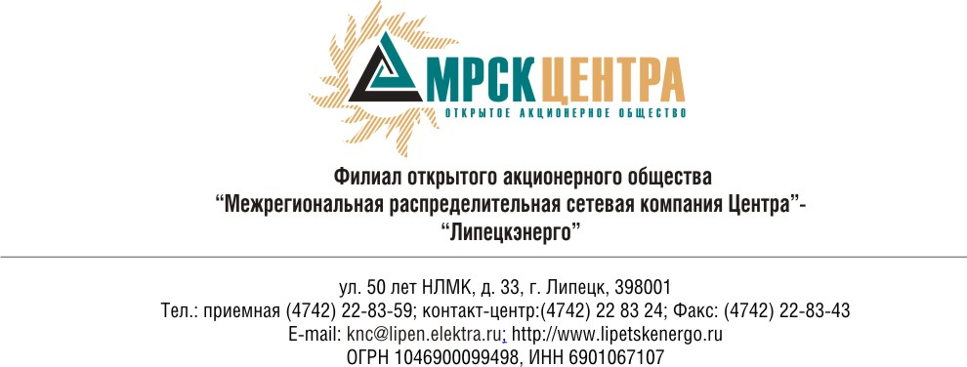
Извещение
о проведении открытого конкурса

- Заказчик, являющийся Организатором конкурса – ОАО «МРСК Центра», расположенный по адресу: РФ, 129090, г. Москва, Глухарев переулок, 4/2 (далее – Заказчик или Организатор), настоящим приглашает юридических лиц и индивидуальных предпринимателей (далее — Поставщики) к участию в открытом одноэтапном конкурсе без предварительного квалификационного отбора (далее – конкурс) на право заключения Договора на поставку металлопроката для нужд ОАО «МРСК Центра» (филиала «Липецкэнерго»).
- Основные условия заключаемого по результатам конкурса Договоров состоят в следующем:
- Сроки и условия поставки: 1-2 квартал 2010 г. Поставка осуществляется партиями по согласованию с Покупателем за счет Поставщика после заключения договора;
- Форма/порядок оплаты: безналичный расчет, не ранее чем через 30 дней после поставки.
- Участником конкурса может быть любой Поставщик. Претендовать на победу в данном конкурсе может Участник, отвечающий следующим требованиям:
- обладающий гражданской правоспособностью для заключения Договора;
- не являющиеся неплатежеспособными, банкротами, не находящиеся в процессе ликвидации;
- на имущество Участника в части, существенной для исполнения Договора, не должен быть наложен арест, его экономическая деятельность не должна быть приостановлена;
- обладающие всеми необходимыми для выполнения Договора видами ресурсов, компетентностью, опытом, квалификацией, лицензиями.
Более подробно требования к Участникам, а также требования к порядку подтверждения соответствия этим требованиям, содержатся в конкурсной документации.
4. Подробное описание закупаемой продукции, а также процедур конкурса содержится в конкурсной документации, которая будет предоставлена любому Участнику по его письменному запросу в следующем порядке: начиная с 12 часов 00 минут, по московскому времени «04» декабря 2009 г., следует направлять заявки по адресу: РФ, г. Липецк, ул. 50-лет НЛМК, 33, каб. 103, тел./факс (4742) 22-83-67, или по электронной почте dnazimov@lipetskenergo.ru. Контактное лицо – Назимов Дмитрий.
Конкурсная документация будет выдаваться по адресу: РФ, г. Липецк, ул. 50-лет НЛМК, 33, каб. 103 (время получения: по рабочим дням с 8.00 до 17.00 часов по московскому времени, перерыв с 12.00 до 13.00 часов) или будет отправлена Участникам в электронном виде, или выслана заказным письмом, в последнем случае Организатор не несет ответственность за задержку доставки или утерю отправленных документов.
Конкурсная документация будет предоставлена на русском языке.
Источник финансирования: собственные средства Заказчика.
5. Для участия в конкурсе необходимо своевременно подать конкурсную заявку, подготовленную в порядке, оговоренном в конкурсной документации.
6. Конкурсные заявки представляются в запечатанных конвертах до 15 часов 00 минут, по московскому времени, «15» января 2010 года.
7. Предусмотрено обеспечение конкурсных заявок в форме неустойки в размере 2% (два процента), от суммы подаваемой заявки, в рублях РФ (с НДС).
8. Организатор конкурса проведет процедуру их публичного вскрытия в 16 часов 00 минут по московскому времени, «15» января 2010 года, по адресу: РФ, 398001 г.Липецк, ул. 50 лет НЛМК, 33, 2 этаж, в присутствии не менее чем двух членов Конкурсной комиссии.
9. Предполагается (предварительно), что подписание Протокола о его результатах между Организатором конкурса и Победителем конкурса, будет осуществлено в январе 2010 г, по адресу: РФ, г. Липецк, ул. 50-лет НЛМК, 33, каб. 103. Организатор конкурса вправе, при необходимости, изменить данный срок.
10. Начальная (предельная) стоимость: 1 678 120 (один миллион шестьсот семьдесят восемь тысяч сто двадцать) рублей с НДС.
11. Организатор конкурса вправе отказаться от его проведения не позднее, чем за 10 (десять) дней до даты вскрытия конвертов.
12. Датой определения Победителя предварительно устанавливается январь 2010 года.
13. Договор по результатам конкурса между Заказчиком и Победителями конкурса, будет заключен в течение 20 (двадцати) дней на основании Протоколов о результатах конкурса, подписанного этими Участниками и Заказчиком конкурса.
14. Иные существенные условия конкурса: предусмотрена процедура переторжки (регулирования цены). Процедура переторжки проводится в соответствии с правилами и инструкциями по проведению закупочных процедур.
15. Остальные и более подробные условия конкурса содержатся в Конкурсной документации, являющейся неотъемлемым приложением к данному Извещению.

Председатель Конкурсной комиссии –
Директор по логистике и МТО
ОАО «МРСК Центра» - «Липецкэнерго» Илюхин В.Ю.

Приложение 1
к Извещению
Печатается на официальном
бланке организации- участника

Исх. №____ от ______
Председатель Конкурсной комиссии –
Директор по логистике и МТО
ОАО «МРСК Центра» - «Липецкэнерго»
Илюхину В.Ю.

ЗАПРОС
на предоставление конкурсной документации
Изучив Ваше Извещение от _______20__ г., № _____ о проведении открытого конкурса без предварительного квалификационного отбора на право заключения ___________________________________________, наша организация выражает свою заинтересованность в получении Конкурсной документации.
Руководитель организации _______________ (_____________).
Печать организации

